**BỘ GIÁO DỤC VÀ ĐÀO TẠO**

**TRƯỜNG ĐẠI HỌC CẦN THƠ**

**TRƯỜNG CÔNG NGHỆ THÔNG TIN VÀ TRUYỀN THÔNG**

**LUẬN VĂN TỐT NGHIỆP ĐẠI HỌC**

**NGÀNH CÔNG NGHỆ THÔNG TIN**

**Đề tài**

**ỨNG DỤNG DI ĐỘNG ĐĂNG TIN TUYỂN DỤNG VÀ TÌM KIẾM VIỆC LÀM**

**MOBILE APPLICATION FOR JOB POSTING AND JOB SEARCHING**

**Sinh viên: Lê Phước Lợi**

**Mã số: B2014850**

**Khóa: K46**

**Cần Thơ, …./20….**

**BỘ GIÁO DỤC VÀ ĐÀO TẠO**

**TRƯỜNG ĐẠI HỌC CẦN THƠ**

**TRƯỜNG CÔNG NGHỆ THÔNG TIN & TRUYỀN THÔNG KHOA CÔNG NGHỆ THÔNG TIN**

**LUẬN VĂN TỐT NGHIỆP ĐẠI HỌC**

**NGÀNH CÔNG NGHỆ THÔNG TIN**

**Đề tài**

**ỨNG DỤNG DI ĐỘNG ĐĂNG TIN TUYỂN DỤNG VÀ TÌM KIẾM VIỆC LÀM**

**MOBILE APPLICATION FOR JOB POSTING AND JOB SEARCHING**

**Người hướng dẫn**

**Ths. Nguyễn Thị Kim Yến**

**Sinh viên thực hiện**

**Lê Phước Lợi**

**Mã số: B2014850**

**Khóa: K46**

**Cần Thơ, …./20….**

**XÁC NHẬN CHỈNH SỬA LUẬN VĂN THEO YÊU CẦU CỦA HỘI ĐỒNG**

**NHẬN XÉT CỦA GIÁO VIÊN HƯỚNG DẪN**

**NHẬN XÉT CỦA CÁN BỘ PHẢN BIỆN 1**

**NHẬN XÉT CỦA CÁN BỘ PHẢN BIỆN 2**

# LỜI CẢM ƠN

Em xin gửi lời cảm ơn chân thành đến quý thầy cô Khoa Công Nghệ Thông Tin và Khoa Phát Triển Nông Thôn - Trường Đại học Cần Thơ đã truyền đạt cho em những kiến thức, kinh nghiệm quý báu trong suốt quá trình em học Đại học và đã tạo điều kiện cho em thực hiện đề tài “ ”.

Lời cảm ơn đặc biệt và chân thành em xin gửi đến **ThS. Nguyễn Thị Kim Yến** đã tận tình giảng dạy, hướng dẫn và hỗ trợ em trong suốt quá trình thực hiện đề tài. Em cảm ơn cô đã truyền đạt những kiến thức, kinh nghiệm cho em trong suốt qua trình học tập tại trường để em có khả năng và năng lực làm việc tốt hơn cho công việc tương lai của chúng em sau này nói chung và hoàn thành tốt bài báo cáo cá nhân nói riêng.

Mặc dù đã cố gắng hoàn thành đề tài một cách tốt nhất có thể, nhưng bản thân vẫn không thể tránh khỏi những sai sót không mong muốn. Rất mong có được sự góp ý của Cô để bài niên luận của em được trở nên hoàn thiện hơn và tốt hơn. Em xin kính chúc Cô thật nhiều sức khỏe và gặt hái được nhiều thành công trong công việc và trong cuộc sống.

Cần Thơ, ngày ... tháng ... năm 20…

Sinh viên thực hiện

**Lê Phước Lợi**

**MỤC LỤC**

**DANH MỤC BẢNG**

**DANH MỤC HÌNH**

**TÓM LƯỢC**

**SUMMARY**

**PHẦN 1: GIỚI THIỆU**

1. **Đặt vấn đề**

Trong bối cảnh nền kinh tế toàn cầu ngày càng phát triển, nhu cầu tìm kiếm việc làm và tuyển dụng nhân sự trở thành một yếu tố quan trọng thúc đẩy sự tăng trưởng của các ngành nghề. Đặc biệt, tại Việt Nam, với sự bùng nổ của công nghệ thông tin và sự phổ cập của các thiết bị di động, nhiều người dùng chuyển sang sử dụng ứng dụng di động để giải quyết các nhu cầu hàng ngày, bao gồm việc tìm kiếm việc làm và tuyển dụng nhân sự. Thực tế này đã tạo ra nhu cầu cấp thiết cho các nền tảng công nghệ giúp kết nối người lao động với các doanh nghiệp một cách hiệu quả và thuận tiện.

Tuy nhiên, các nền tảng tìm kiếm việc làm hiện có vẫn tồn tại nhiều hạn chế. Một số nền tảng phức tạp, khó sử dụng, hoặc chưa tối ưu cho người dùng Việt Nam. Việc thiếu sự liên kết chặt chẽ và khả năng tìm kiếm việc làm một cách thông minh cũng là vấn đề mà các nhà tuyển dụng và người tìm việc gặp phải. Điều này đặt ra nhu cầu phát triển một ứng dụng di động tập trung vào đăng tin tuyển dụng và tìm kiếm việc làm hiệu quả, thân thiện với người dùng.

Mục tiêu của đề tài này là xây dựng một “**Ứng dụng di động đăng tin tuyển dụng và tìm kiếm việc làm”** giúp tối ưu hóa quá trình tìm việc và tuyển dụng thông qua các chức năng thông minh và dễ sử dụng. Ứng dụng sẽ cung cấp môi trường đăng tin tuyển dụng nhanh chóng cho các doanh nghiệp, đồng thời hỗ trợ người lao động tìm kiếm việc làm theo nhu cầu và khả năng của họ. Qua đó, đề tài hy vọng sẽ tạo ra một giải pháp ứng dụng di động tiện ích, góp phần vào việc nâng cao hiệu quả kết nối giữa người tìm việc và nhà tuyển dụng tại Việt Nam.

1. **Mục tiêu đề tài**

Nghiên cứu và xây dựng thành công “**Ứng dụng di động đăng tin tuyển dụng và tìm kiếm việc làm** ” giúp người dùng cũng như nhà tuyển dụng dễ dàng hơn trong việc tìm kiếm việc làm cũng như ứng viên tìm năng cho dự án của mình.

1. **Đối tượng và phạm vi nghiên cứu**

Ứng dụng tập trung vào phục vụ cho mọi người dùng cũng như mọi nhà tuyển dụng có nhu cầu về tìm việc cũng như tuyển nhân sự cho dự án.

Ứng dụng còn giúp các ứng viên tìm việc một cách nhanh chóng, chi tiết và hiệu quả, giúp tiết kiệm thời gian hơn.

Ứng dụng còn giúp nhà tuyển dụng chủ động tìm kiếm các ưng viên phù hợp với yêu cầu một cách nhanh chóng

1. **Phương pháp nghiên cứu**
   1. **Thu thập dữ liệu**

Tìm kiếm, tham khảo cách thức hoạt động của các website, app mobile như vietnamworks.com, jobsnew.vn, fjob.vn,…. Thu thập dữ liệu thông qua các website, app mobile, rút kinh nghiệm từ những hạn chế, từ đó đưa ra những dữ liệu cần thiết cho việc thiết kế và xây dựng ứng dụng.

* 1. **Phân tích hệ thống**

Lập quy trình xây dựng ứng dụng gồm các bước như sau:

* Thu thập dữ liệu
* Thiết kế cơ sở dữ liệu
* Thiết kế giao diện
* Lập trình
* Kiểm tra lỗi
  1. **Công cụ và công nghệ**
* Trình soạn thảo VS Code (Visual Studio Code): để lập trình ngôn ngữ Dart và Flutter
* Cơ sở dữ liệu PostgreSql
* Power Designer để thiết kế các mô hình
* Word 2019 để soạn thảo văn bản
* Figma để thiết kế ảnh và logo

1. **Nội dung nghiên cứu**

* Nghiên cứu tổng quan về thị trường tuyển dụng và tìm kiếm việc làm
* Phân tích yêu cầu của người dùng
* Thiết kế và xây dựng hệ thống ứng dụng di động
* Xây dựng các tính năng chính
* Kiểm thử và đánh giá hệ thống

1. **Bố cục của quyển luận văn**Bố cục bao gồm:
   * Lời cảm ơn
   * Mục lục
   * Danh mục đồ thị, biểu bảng và hình ảnh.
   * Tóm lược (tiếng Anh và tiếng Việt, tối đa 500 từ).

## Phần Giới thiệu

+ Đặt vấn đề

+ Mục tiêu đề tài

+ Đối tượng và phạm vi nghiên cứu

+ Phương pháp nghiên cứu

+ Nội dung nghiên cứu

+ Bố cục của quyển luận văn

## Phần nội dung

* Chương 1: Đặc tả yêu cầu
* Chương 2: Thiết kế giải pháp/Cơ sở lý thuyết
* Chương 3 - Cài đặt giải pháp/Kết quả thực hiện
* Chương 4 - Đánh giá kiểm thử

## Phần kết luận

+ Kết quả đạt được

+ Hướng phát triển

* + Tài liệu tham khảo
  + Phụ lục: Hướng dẫn cài đặt, sử dụng chương trình/giải pháp

**PHẦN 2: NỘI DUNG**

**CHƯƠNG 1: ĐẶC TẢ YÊU CẦU**

Mục tiêu của đề tài là phát triển “**Ứng dụng di động đăng tin tuyển dụng và tìm kiếm việc làm**” với giao diện người dùng thân thiện, đơn giản, dễ dàng sử dụng và phù hợp với các nhóm người dùng, bên cạnh đó còn cung cấp các công cụ hiệu quả và tiện lợi cho người tìm việc và nhà tuyển dụng.

Chức năng và tính năng chính:

Đăng tin tuyển dụng: Nhà tuyển dụng có thể đăng tin tuyển dụng với nhiều yêu cầu chi tiết và đa dạng sự lựa giúp ứng viên dễ dàng tiếp cận với công việc.

Ứng tuyển: Ứng viên có thể ứng tuyển với CV tạo sẳn ở ngoài cực kì nhanh chóng và tiện lợi bên cạnh đó ứng viên có thể theo dõi tình trạng CV của mình và nhận được phản hồi ngay khi nhà tuyển dụng phê duyệt

Tìm kiếm: Đối với nhà tuyển dụng có thể tìm kiếm ứng viên với nhiều tiêu chí lọc giúp tìm được ứng viên phù hợp nhất. Đối với ứng viên có thể tìm kiếm việc làm với nhiều yêu cầu tìm kiếm cùng lúc giúp tìm được việc làm phù hợp nhất

Giải pháp và cải tiến:

Giải pháp này giúp giảm bớt thời gian và công sức cho người tìm việc và nhà tuyển dụng bằng cách tự động hóa các quy trình tìm kiếm và ứng tuyển việc làm.

Cải thiện trải nghiệm người dùng bằng cách cung cấp một giao diện tương tác tự nhiên và thân thiện

Vấn đề cần giải quyết:

Giải quyết vấn đề về thời gian và công sức mà người tìm việc và nhà tuyển dụng phải bỏ ra khi sử dụng các phương tiện truyền thống để tìm kiếm và quản lý việc làm.

Cải thiện tính hiệu quả và chính xác của quá trình tìm kiếm và ứng tuyển việc làm, đăng tin tuyển dụng và tìm kiếm ứng viên phù hợp

Tạo ra một ứng dụng tối ưu và linh hoạt, giúp cả người tìm việc và nhà tuyển dụng tiết kiệm thời gian và nỗ lực trong quá trình tìm kiếm và quản lý việc làm.

## CHƯƠNG 2: THIẾT KẾ GIẢI PHÁP VÀ CƠ SỞ LÝ THUYẾT

1. **Thiết kế giải pháp  
   1.1 Kiến trúc tổng thể**

Sử dụng Flutter để phát triển ứng dụng di động đa nền tảng

Sử dụng PostgreSQL để lưu trữ và quản lý dữ liệu về vị trí việc làm, hồ sơ người dùng và lịch sử tương tác

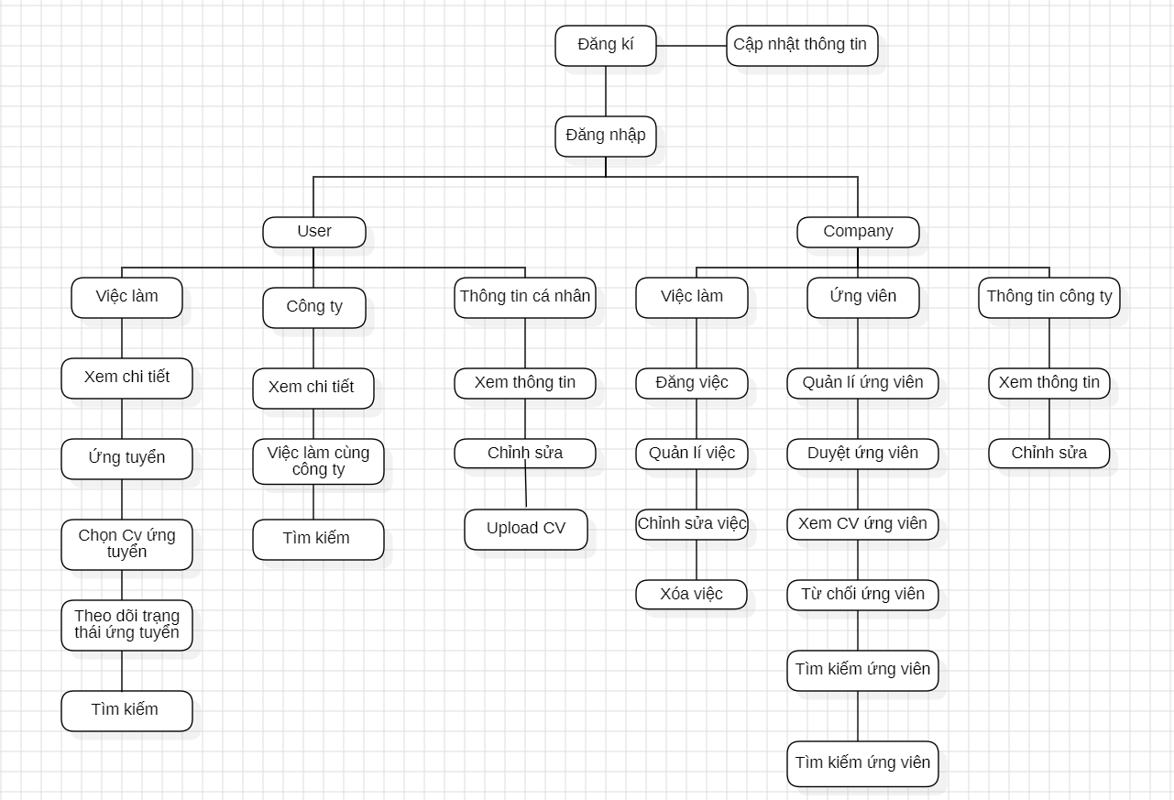

**1.2 Chức năng và tính năng**

**Đăng ký và đăng nhập**:

* Người dùng có thể tạo tài khoản mới và đăng nhập vào ứng dụng.
* Cho phép đăng ký tài khoản dưới hai loại**:** Người tìm việc (User) và Nhà tuyển dụng (Company).

**Đối với ứng viên**

* Quản lý hồ sơ cá nhân
* Tìm kiếm và xem chi tiết công việc
* Ứng tuyển công việc và quản lí trạng thái ứng tuyển
* Lưu công việc yêu thích

**Đối với nhà tuyển dụng**

* Đăng tin và quản lý tin tuyển dụng
* Quản lý ứng viên và trạng thái ứng viên
* Tìm kiếm ứng viên
* Quản lý thông tin công ty

**Đối với Admin**

* Quản lý ứng viên
* Quản lý nhà tuyển dụng
* Quản lý công việc

**1.3 Các thành phần chính**

**1.4 Giải thuật xử lý**

**1.5 Bảo mật**

Đảm bảo bảo mật thông tin cá nhân của người dùng và dữ liệu liên quan đến việc tìm kiếm việc làm thông qua các biện pháp bảo mật phù hợp.

**1.6 Giao diện người dùng**

Thiết kế giao diện người dùng thân thiện, trực quan và dễ sử dụng để cung cấp trải nghiệm tốt nhất cho người dùng.

1. **Cơ sở lý thuyết  
   2.1 Dart và Flutter**

**Dart**

Một ngôn ngữ lập trình hướng đối tượng có cú pháp tương tự C (C-like) được phát triển bởi Google

Dart có thể được dùng để viết các ứng dụng web, máy chủ, desktop và di động

* Có thể được biên dịch ra JavaScript (Dart Web) hoặc mã máy (machine code) cho desktop, thiết bi di động và thiết bị nhúng (Dart Native)

Dart Native hỗ trợ cả trình biên dịch chỉ trong thời gian (Just-in-Time, JIT) dùng cho quá trình phát triển và trình biên dịch trước thời gian (Ahead-Of-Time, AOT) cho quá trình triển khai

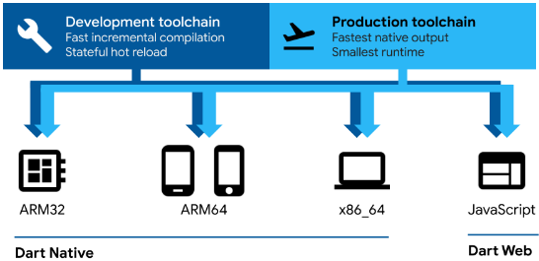

**Flutter**

- Bộ công cụ phát triển phần mềm từ Google cho việc phát triển ứng dụng đa nền tảng (cross-platform)

* Các nền tảng hỗ trợ (Flutter 3.x): Di động (Android/iOS), Web, Desktop (Windows, MacOS, Linux), Nhúng

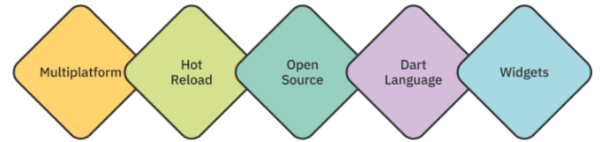

- Khi nào không nên sử dụng Flutter

* Xây dựng game đồ họa nặng, ứng dụng xử lý âm thanh phức tạp Các ứng dụng có nhiều yêu cầu tính năng phần cứng hoặc tính năng native đặc biệt
* Ứng dụng trên một vài nền tảng như watchOS, tvOS (Flutter chưa hỗ trợ chính thức)

- Kiến trúc của Flutter

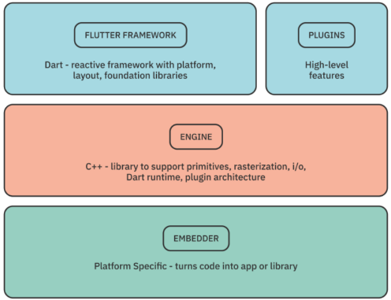

- Kiến trúc của Flutter bao gồm ba lớp (layer) chính:

* Lớp framework viết bằng Dart chứa các thư viện mức cao (high level) được sử dụng để xây dựng ứng dụng
  + Hỗ trợ các plugin: các tính năng mức cao như định vị (geolocation), truy cập máy ảnh, thanh toán trong ứng dụng,
* Lớp engine chứa các thư viện lõi C++ là nền tảng cho các ứng dụng Flutter
* Lớp embedder khác biệt cho từng nền tảng, xử lý đóng gói mã lệnh thành ứng dụng hoặc mô-đun nhúng

**2.2 PostgreSQL**

PostgreSQL (hay Postgres) là một hệ quản trị cơ sở dữ liệu quan hệ và đối tượng (object-relational database management system) mã nguồn mở, mạnh mẽ và được sử dụng rộng rãi. Nó được phát triển từ dự án POSTGRES tại Đại học California, Berkeley và hiện được duy trì bởi cộng đồng các nhà phát triển trên toàn thế giới.

* **Mã nguồn mở:** PostgreSQL là phần mềm miễn phí và có thể được sử dụng, sửa đổi và phân phối tự do.
* **Tính năng đa dạng:** PostgreSQL hỗ trợ nhiều tính năng như kiểu dữ liệu phong phú, toàn vẹn dữ liệu, transaction, index, trigger, view, stored procedure và nhiều tính năng khác.
* **Hiệu suất cao:** PostgreSQL được tối ưu hóa để xử lý các truy vấn phức tạp và dữ liệu lớn.
* **Độ tin cậy cao:** PostgreSQL có khả năng phục hồi sau sự cố và đảm bảo tính toàn vẹn dữ liệu.
* **Khả năng mở rộng:** PostgreSQL có thể mở rộng để đáp ứng nhu cầu của các ứng dụng lớn.
* **Bảo mật:** PostgreSQL cung cấp nhiều cơ chế bảo mật như xác thực, ủy quyền và mã hóa.

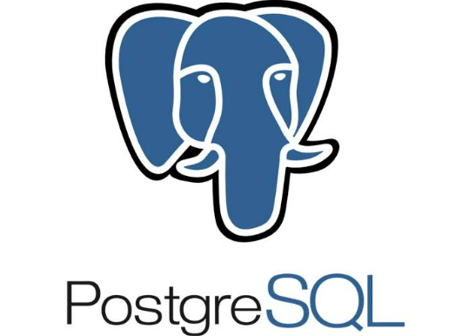

## CHƯƠNG 3: CÀI ĐẶT GIẢI PHÁP/KẾT QUẢ THỰC HIỆN

1. **Đối với ứng viên**
2. **Đối với nhà tuyển dụng**
3. **Đối với admin**

## CHƯƠNG 4: ĐÁNH GIÁ KIỂM THỬ

1. **Đối với ứng viên**
2. **Đối với nhà tuyển dụng**
3. **Đối với admin**
4. **Đánh giá**
5. **Hướng phát triển**

## TÀI LIỆU THAM KHẢO